Паспорт
Проекта местных инициатив, представляемого на Волгоградский областной конкурс проектов местных инициатив в 2023 году по номинации «Детское» инициативное бюджетирование»

- Наименование проекта местных инициатив
«Я хочу быть как все! (Адаптация детей с ОВЗ в условиях образовательной школы №1 г.Дубовки)»
2.Местонахождение муниципальной общеобразовательной организации Волгоградской области
404002, Волгоградская область, Дубовский район, город Дубовка, улица Советская,62. Кабинет психолога МКОУ СШ №1 г.Дубовки
3. Описание проблемы, решение которой имеет приоритетное значение для жителей муниципального образования или его части и ожидаемого результата реализации проекта (краткое описание проекта)
Сегодня в МКОУ СШ №1 г.Дубовки получают образование 814 ребенка. В том числе дети, имеющие статус ребенка с ограниченными возможностями здоровья. Чтобы в дальнейшем жизнь таких детей была полноценной, необходимо обеспечить максимальные условия.
Данная зона будет функционировать для детей с ОВЗ в кабинете социально-психологической службы. Во время реализации проекта, у особенных детей появится возможность не только адаптироваться в условиях разновозрастной группы, но и получить навыки работы с различными материалами и творческими техниками, достичь определённых результатов. Инклюзивное образование способствует социальной адаптации детей с ОВЗ с раннего возраста, что подталкивает их к самостоятельности и независимости в обществе.
4. Объем средств на реализацию проекта
Бюджет проекта: 330 000,00 руб., в том числе:
областной бюджет: 300 000,00 руб.;
местный бюджет 30 000,00 руб.;
5. Планируемые сроки реализации проекта
До 01.11.2024г.
6. Количество обучающихся муниципальной общеобразовательной организации Волгоградской области
814 обучающихся
7. 3 графических изображения, включающих
Фото «до»
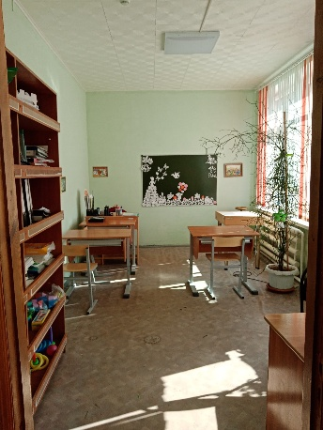

Визуализация будущего проекта

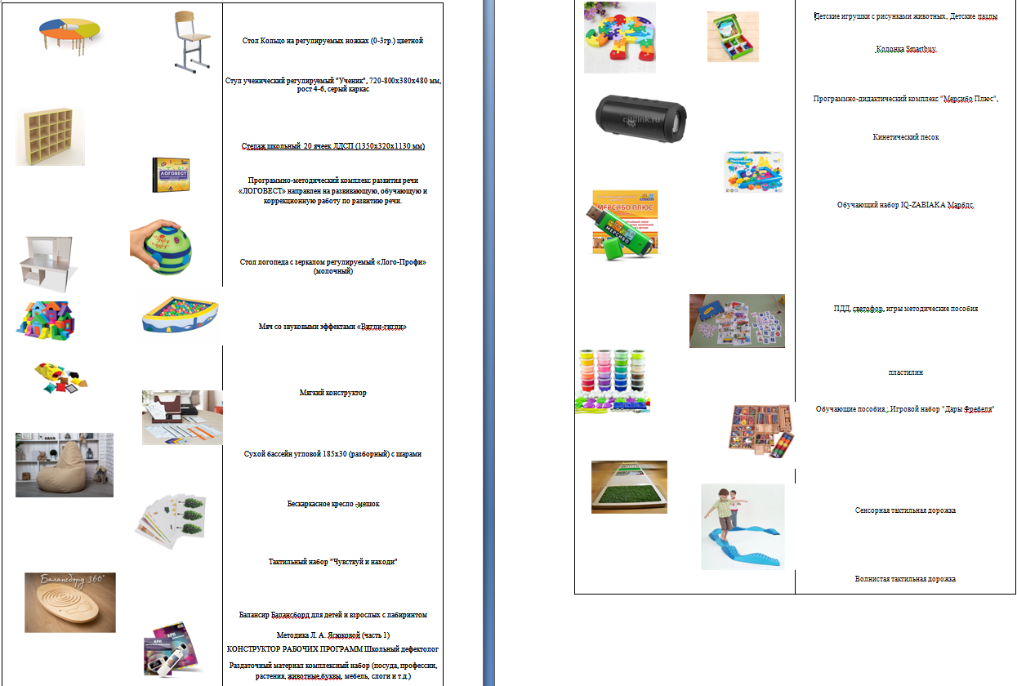

Смета проекта с перечнем работ и приобретаемого имущества

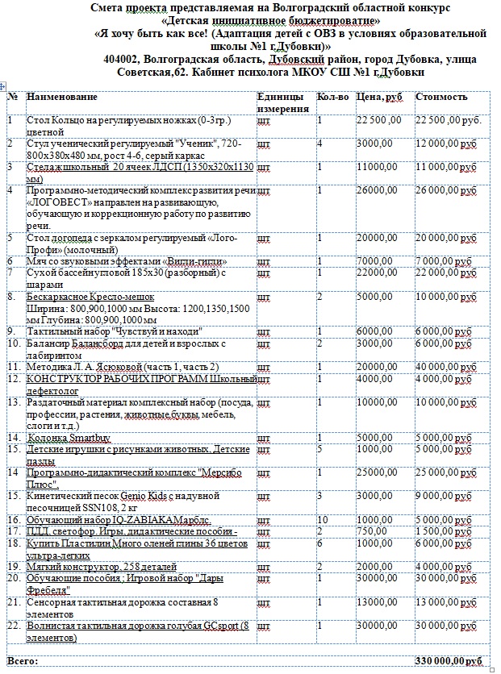
8. Ссылка на сайт муниципальной общеобразовательной организации Волгоградской области, на котором размещается полный комплект документации по проекту. https://schdub-num1.oshkole.ru/pages/17844.html

Директор МКОУ СШ №1 г.Дубовки | _____________ | Л.А.Куракина

